12.05. Химия
Учитель Владимирова Ольга Константиновна
(моя эл. почта
vladimirova-olga.olga2018@yandex.ru)

11 профиль
Повторение химических с-в веществ.
Все работают по В-1( дают ответы на 9 вопросов), но прописывают уравнения для каждого задания индивидуально.
Ответы отправить всем 12.05
В-1

Задание 1(прописывает ПЕТРУНОВА К)
Установите соответствие между простым веществом и реагентами, с каждым из которых оно может реагировать: к каждой позиции, обозначенной буквой, подберите соответствующую позицию, обозначенную цифрой.

Название вещества |  | Реагенты
А) Азот  Б) Йод  В) Графит  Г) Железо |  | 1) 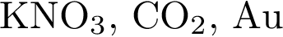  2) 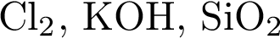  3) 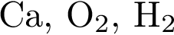  4) 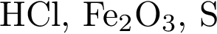  5) 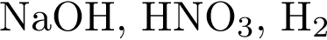  6) 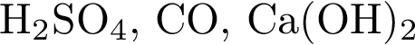

Задание 2( Прописывает СорокинаК)
Установите соответствие между формулой вещества и формулами простых веществ, которые могут с ним реагировать: к каждой позиции, обозначенной буквой, подберите соответствующую позицию, обозначенную цифрой.

Формула вещества |  | Формулы простых веществ, реагирующих с данным веществом
А)  (раствор)  Б) 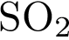  В) 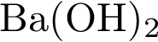  Г) 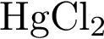 (раствор) |  | 1) 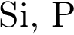  2) 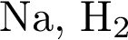  3) 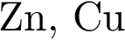  4) 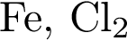  5) 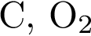

Задание 3( прописывает Кохтюрин И)
Установите соответствие между реагирующими веществами и продуктами их взаимодействия: к каждой позиции, обозначенной буквой, подберите соответствующую позицию, обозначенную цифрой.

РЕАГИРУЮЩИЕ ВЕЩЕСТВА |  | ПРОДУКТЫ
А)  Б)  В) 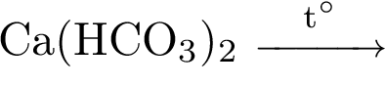  Г) |  | 1) 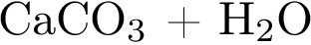  2) 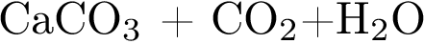  3) 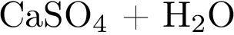  4) 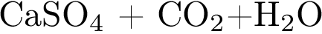  5) 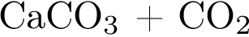  6) 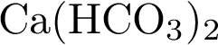

Задание 4 Прописывает КОНКИН Д.)
Установите соответствие между реагирующими веществами и продуктами реакции, содержащими азот: к каждой позиции, обозначенной буквой, подберите соответствующую позицию, обозначенную цифрой.

РЕАГИРУЮЩИЕ ВЕЩЕСТВА |  | ПРОДУКТЫ РЕАКЦИИ
А) 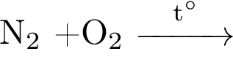  Б) 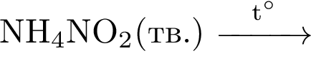  В) 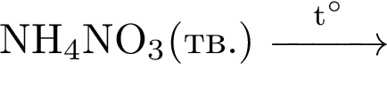  Г) |  | 1) 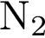  2) 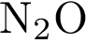  3)   4) 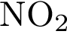  5) 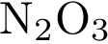

Задание 5( прописывает Ивашова К.)
Установите соответствие между схемами превращений и формулами веществ, необходимых для их последовательного осуществления: к каждой позиции, обозначенной буквой, подберите соответствующую позицию, обозначенную цифрой.

СХЕМЫ ПРЕВРАЩЕНИЙ |  | ФОРМУЛЫ ВЕЩЕСТВ
A)  Б)  В)  Г) |  | 1) 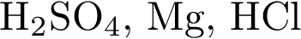  2) 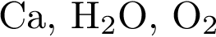  3) 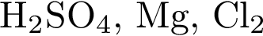  4) 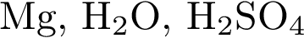  5) 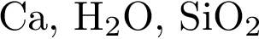

Задание 6.( прописывает СорокинаА)
Установите соответствие между названиями оксидов и перечнем веществ, с которыми они могут взаимодействовать: к каждой позиции, обозначенной буквой, подберите соответствующую позицию, обозначенную цифрой.

НАЗВАНИЕ ОКСИДА |  | ВЕЩЕСТВА
A) оксид кремния (IV)  Б) оксид азота (IV)  B) оксид бария  Г) оксид железа (II) |  | 1)   2) 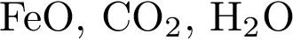  3) 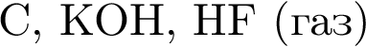  4) 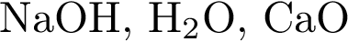  5) 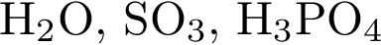  6) 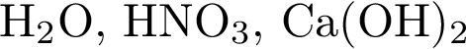

Задание 7.(прописывает НОВИКОВ Д)
Установите соответствие между исходными веществами и продуктами, которые преимущественно образуются в ходе реакции: к каждой позиции, обозначенной буквой, подберите соответствующую позицию, обозначенную цифрой.

ИСХОДНЫЕ ВЕЩЕСТВА |  | ПРОДУКТЫ РЕАКЦИИ
А)  Б) 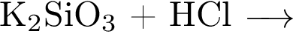  B)  Г) 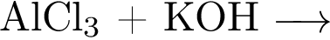 |  | 1)   2) 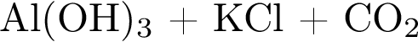  3) 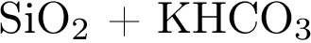  4) 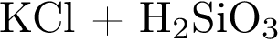  5) 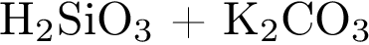  6) 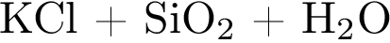

Задание 8.( прописывает Датченко Е.)
Установите соответствие между реагирующими веществами и продуктами реакций: к каждой позиции, обозначенной буквой, подберите соответствующую позицию, обозначенную цифрой.

РЕАГИРУЮЩИЕ ВЕЩЕСТВА |  | ПРОДУКТЫ РЕАКЦИИ
A)  Б) 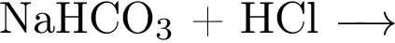  B) 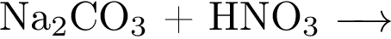  Г) 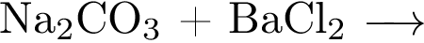 |  | 1)  2) 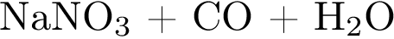  3) 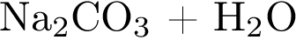  4) 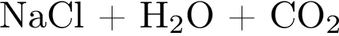  5) 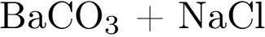  6)

Задание 9. ( прописывает Колганова Т)
Установите соответствие между названием оксида и формулами веществ, с которыми он может взаимодействовать: к каждой позиции, обозначенной буквой, подберите соответствующую позицию, обозначенную цифрой.

НАЗВАНИЕ ОКСИДА |  | ФОРМУЛЫ ВЕЩЕСТВ
A) оксид азота (IV)  Б) оксид бария  B) оксид цинка  Г) оксид хрома (II) |  | 1) 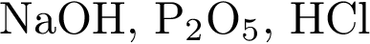  2) 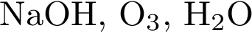  3) 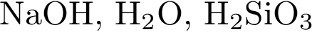  4) 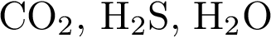  5) 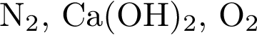  6) 